HASHTAG EASTERN EUROPE
NEW YEAR 2019
ออสเตรีย–เช็ค–สโลวัค–ฮังการี7 วัน 4 คืน
สายการบิน  THAI AIRWAYS (TG) | เที่ยวบินขาไป | TG 936 | BKK – VIE | 01.20 – 07.15
สายการบิน  THAI AIRWAYS (TG) | เที่ยวบินขากลับ | TG 937 | VIE - BKK | 14.35 - 05.35+1
เวียนนา–ปราก–ครุมลอฟ–ฮัลสตัดด์–บราติสลาวา–บูดาเปสต์
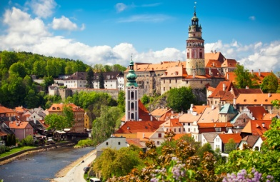
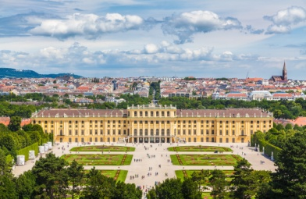
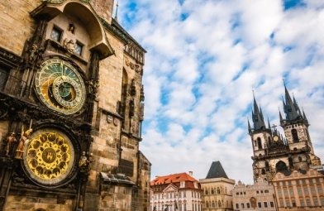
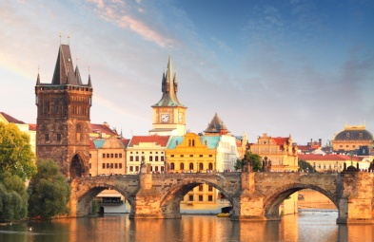

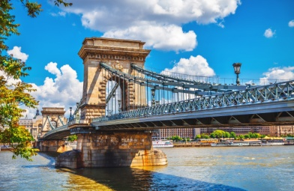
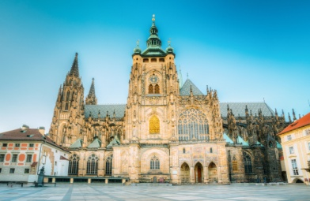
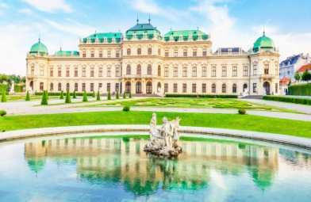
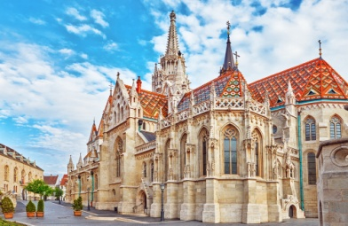

ไฮไลท์โปรแกรมทัวร์
- บินตรง กรุงเทพ-เวียนนา/ เวียนนา-กรุงเทพ พร้อมสะสมไมล์การบินไทย 50%
- พักโรงแรมระดับ4ดาวมาตรฐานยุโรป(พักออสเตรีย 2 คืน/ เชค1 คืน/สโลวัค 1คืน)
เที่ยวครบทุกไฮไลท์!!
- ปราก :ปราสาทปราก มหาวิหารเซนต์วิตุส สะพานชาร์ลส เขตเมืองเก่า หอนาฬิกาดาราศาสตร์
- เชค : ปราสาทครุมลอฟ
- ออสเตรีย : เมืองฮัลสตัดด์พระราชวังเบลล์วาแดร์ อนุสาวรีย์โยฮันส์สเตร้าท์พระราชวังเชินบรุนน์
- สโรวัค : เมืองบราติสลาวา ปราสาทบราติสลาวา
- ฮังการี : กรุงบูดาเปสต์ ป้อมชาวประมง มหาวิหารแมธทิอัส สะพานเชนบริดจ์ ล่องเรือแม่น้ำดานูบ
ช้อปปิ้งจุใจ!!!พาร์นดอร์ฟเอ้าท์เลท

วันที่ | กำหนดการเดินทาง | เช้า | กลางวัน | เย็น | โรงแรมที่พักหรือเทียบเท่า
1 | กรุงเทพฯ – เวียนนา(ประเทศออสเตรีย)
2 | กรุงเทพฯ-เวียนนา(ออสเตรีย)-กรุงปราก(เชค) | - |  | - | HOTEL INTERNATIONAL PRAGUE
3 | กรุงปราก–เชสกี้ครุมลอฟ–ลินซ์(ออสเตรีย) |  |  |  | AMEDIA HOTEL WELS
4 | ลินซ์–ฮัลสตัดด์–พาร์นดอร์ฟเอ้าท์เลท–บราติสลาวา(สโลวัค) |  |  | - | FALKENSTEINER HOTEL BRATISLAVA
5 | บราติสลาวา- บูดาเปสต์ (ฮังการี)-เวียนนา(ออสเตรีย) |  |  |  | AUSTRIA TREND HOTEL BOSEI
6 | เวียนนา – ชมเมือง-กรุงเทพฯ
7 | ท่าอากาศยานสุวรรณภูมิ กรุงเทพฯ |  | - | -
กำหนดการเดินทาง
ช่วงปีใหม่ | วันที่ 29 ธ.ค. 61 – 4 ม.ค. 62 | 59,991.-
พักเดี่ยว | เพิ่มท่านละ | 10,000 .–
(ยังไม่รวมค่าวีซ่า 4,000-บาทและค่าทิปอีก 2,000- บาท)

วันเสาร์ที่ 29 ธ.ค. 61 (1) ท่าอากาศยานสุวรรณภูมิ
22.00 น. พร้อมกัน ณ สนามบินสุวรรณภูมิ อาคารผู้โดยสารขาออก ชั้น 4 เคาน์เตอร์ D ประตู 2-3สายการบินไทย พบกับเจ้าหน้าที่ของบริษัทฯ คอยอำนวยความสะดวกในเรื่องเอกสารการเดินทาง
วันอาทิตย์ที่ 30 ธ.ค. 61 (2) กรุงเทพฯ - เวียนนา(ออสเตรีย)-กรุงปราก(สาธารณรัฐเช็ค)
01.30 น. ออกเดินทาง โดยสายการบินไทย เที่ยวบิน TG 936
07.00 น. TG 936 เดินทางถึง สนามบินเวียนนา หลังผ่านขั้นตอนการตรวจหนังสือเดินทางและตรวจรับสัมภาระเรียบร้อย
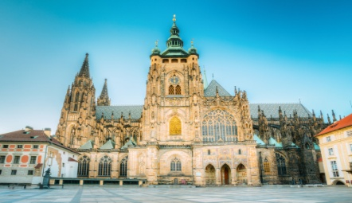
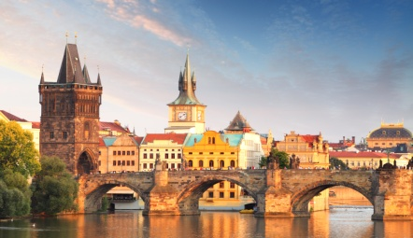
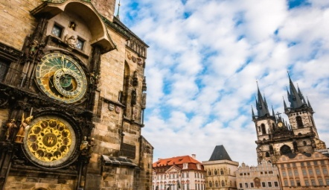

นำท่านออกเดินทางโดยรถโค้ชมาตรฐานยุโรปสู่ กรุงปราก นครหลวงแห่งสาธารณรัฐเช็ค เจ้าของฉายาเมืองแห่งปราสาทร้อยยอด ที่ครั้งหนึ่งเคยเป็นศูนย์กลางแห่งอาณาจักรโรมันอันศักดิ์สิทธิ์
กลางวัน รับประทานอาหารกลางวัน ณ ภัตตาคารจีน
บ่าย นำท่านสู่บริเวณเขตปราสาทแห่งกรุงปราก อดีตที่ตั้งของพระราชวังหลวงแห่งกษัตริย์โบฮีเมีย ตั้งอยู่บนเนินเขาริมฝั่งแม่น้ำวัลตาวา ปัจจุบันใช้เป็นที่ทำการของคณะรัฐบาล และประธานาธิบดี ของสาธารณรัฐเช็ค นำท่านถ่ายรูปกับทหารรักษาการณ์ ผ่านชมบริเวณด้านหน้าของมหาวิหารเซนต์วิตุสที่สวยงามด้วยศิลปะแบบโกธิค ชมบริเวณลานกว้างของอดีตพระราชวังหลวงและเก็บภาพวิวอันสวยงามของกรุงปราก จากจุดชมวิวบนปราสาทปราก จากนั้นนำท่านเดินลงจากตัวปราสาทสู่ สะพานชาลส์ที่สร้างทอดข้ามแม่น้ำวัลตาวา สร้างขึ้นในศตวรรษที่ 14 ถือว่าเป็นสัญลักษณ์ของกรุงปรากที่นักท่องเที่ยวจดจำได้มากที่สุดนำท่านเดินต่อไปยัง เขตเมืองเก่า (OLD TOWN SQUARE)ที่ตั้งของหอนาฬิกาดาราศาสตร์ที่เก่าแก่ที่สุดในโลกที่ยังใช้งานได้อยู่จริง ให้ท่านเดินเล่นชมบรรยากาศอันสวยงามบริเวณจัตุรัสที่มีร้านค้าแบรนด์เนมร้านเครื่องแก้ว ร้านขายของที่ระลึก ร้านกาแฟ ร้านไอศกรีมมากมาย
ค่ำ รับประทานอาหารค่ำ อิสระตามอัธยาศัย
นำท่านเข้าที่พัก โรงแรม HOTEL INTERNATIONAL PRAGUEหรือเทียบเท่า
วันจันทร์ที่ 31 ธ.ค. 61 (3) กรุงปราก–เชสกี้ครุมลอฟ–ลินซ์(ออสเตรีย)
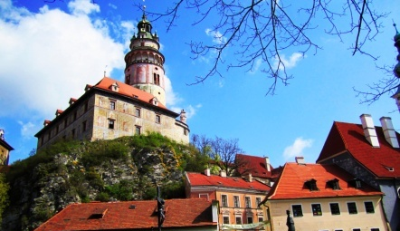
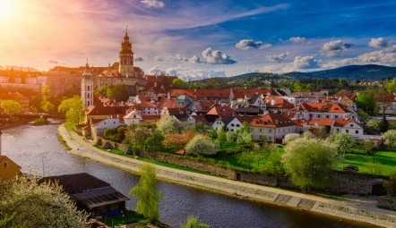
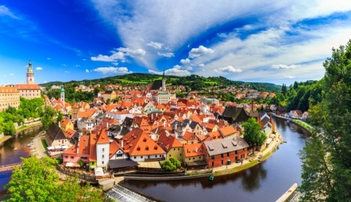

เช้า รับประทานอาหารเช้าในโรงแรม
นำท่านเดินทางสู่เมืองเชสกี้ ครุมลอฟในสาธารณรัฐเช็คเมืองท่องเที่ยวยอดนิยมอันดับสองของประเทศ
ตัวเมืองตั้งอยู่บนคุ้งแม่น้ำวัลตาวา เมืองเชสกี้ คลุมลอฟได้รับการบันทึกจากยูเนสโก้ให้เป็น 1 ในเมืองมรดก โลกด้วย
กลางวัน รับประทานอาหารกลางวัน ณ ภัตตาคารพื้นเมือง
บ่าย นำท่านถ่ายรูปกับปราสาทครุมลอฟ ที่ตั้งอยู่บนเนินเขา ซึ่งสร้างขึ้นเมื่อปี ค.ศ.1250 สิ่งที่ทำให้ปราสาทโดดเด่นคือ หอคอยทรงกลม ที่สร้างขึ้นจากหินอ่อนสีชมพู มีกลิ่นอายของศิลปะแบบไบเซนไทน์ ที่มองเห็นได้จากทั่วเมือง ให้ท่านได้ชมวิวของเมืองแบบพาโนรามาที่ท่านจะได้ภาพประทับใจกับเมืองสุดสวยแห่งนี้ จากนั้นนำท่านเดินทางต่อสู่เมืองลินซ์หนึ่งในเมืองใหญ่ของออสเตรีย นำท่านเดินเล่นถ่ายรูปในเขตเมืองเก่า หรือ เดินเล่นริมฝั่งแม่น้ำดานูบ ที่มีบรรยากาศสวยงาม
ค่ำ รับประทานอาหารค่ำ ณ ภัตตาคารจีน
นำท่านเข้าที่พัก โรงแรม AMEDIA HOTEL WELSหรือเทียบเท่า
วันอังคารที่ 1 ม.ค. 62 (4) ลินซ์–ฮัลสตัดด์–พาร์นดอร์ฟเอ้าท์เลท–บราติสลาวา(สโลวัค)
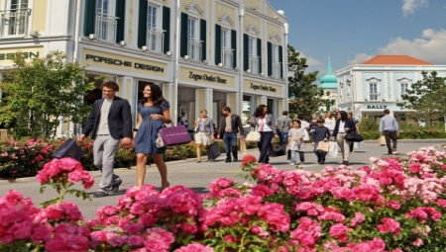
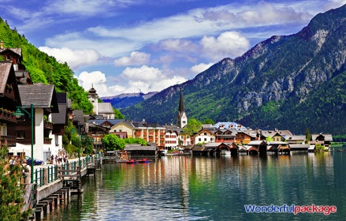
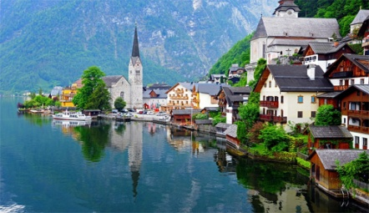

เช้า รับประทานอาหารเช้าในโรงแรม
นำท่านออกเดินทางสู่เมืองฮัลสตัดด์เมืองริมทะเลสาบฮัลสตัดด์ ที่สวยงามและได้รับการบันทึกจากองค์การยูเนสโก้ ให้เป็น 1 ในเมืองมรดกโลก นำท่านเดินเล่นชมบรรยากาศที่สวยงามของซีสตรีท ถนนเลียบทะเลสาบสู่จุดถ่ายรูปมุมมหาชนที่นักท่องเที่ยวต้องเดินขึ้นไปเก็บภาพที่มุมโค้งสวยของฮัลสตัดด์ อิสระให้ท่านเดินเล่นดื่มด่ำกับบรรยากาศและเพลิดเพลินกับการเก็บภาพสวยๆตามอัธยาศัย
กลางวัน รับประทานอาหารกลางวันณ ภัตตาคารพื้นเมือง เมนูปลาเทราต์ย่าง
บ่าย นำท่านออกเดินทางสู่พาร์นดอร์ฟเอ้าท์เลทเอ้าท์เลทที่ใหญ่ที่สุดในออสเตรีย ตั้งอยู่บนรอยต่อของ 3 ประเทศ คือ ออสเตรีย สโลวัคและฮังการี ให้เวลาท่านเดินเลือกซื้อสินค้าแบรนด์เนมในราคาพิเศษตามอัธยาศัย
ค่ำ รับประทานอาหารค่ำ อิสระตามอัธยาศัย
จากนั้นนำท่านเดินทางต่อสู่กรุงบราติสลาวา นครหลวงแห่งสาธารณรัฐสโลวัค ที่ตั้งอยู่ริมฝั่งแม่น้ำดานูบ
นำท่านเข้าที่พัก โรงแรม FALKENSTEINER HOTEL BRATISLAVAหรือเทียบเท่า
วันพุธที่ 2 ม.ค. 62 (5) บราติสลาวา- บูดาเปสต์ (ฮังการี)-เวียนนา(ออสเตรีย)
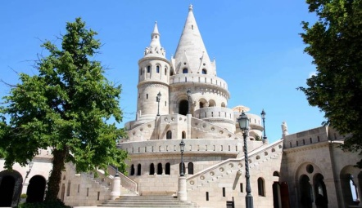
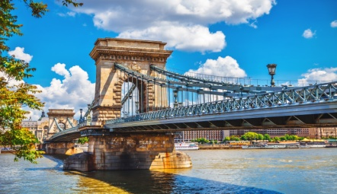
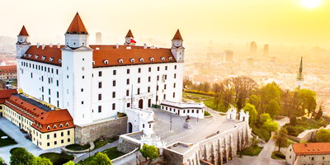

เช้า รับประทานอาหารเช้าในโรงแรม
นำท่านขึ้นชมวิวสวยบนปราสาทบราติสลาวาที่ท่านจะได้เห็นตัวเมืองบราติสลาวาที่ตั้งอยู่ริมฝั่งแม่น้ำดานูบก่อนนำท่านเดินทางต่อสู่เมืองบูดาเปสต์นครหลวงแห่งสาธารณรัฐฮังการี ดินแดนแห่งความภาคภูมิใจของชนเผ่าแม็กยาร์ ที่มีอารยธรรมอันยิ่งใหญ่ตั้งแต่สมัยโรมัน โดยตัวเมืองมีแม่น้ำดานูบไหลผ่าน ทำให้ถูกแบ่งออกเป็นสองฝั่ง คือฝั่งปราสาท ที่เรียกว่า “บูดา” และฝั่งเมืองใหม่ที่ขยายออกมา เรียกว่า “เปสต์” ซึ่งเป็นที่มาของคำว่า “บูดาเปสต์” ในปัจจุบันมีประชากรอยู่หนาแน่นมากกว่า 3 ล้านคน
กลางวัน รับประทานอาหารกลางวัน ณ ภัตตาคารจีน
บ่าย นำท่านไปยังฮีโร่สแควร์(HERO SQUARE) สถานที่แห่งนี้เป็นลานโล่งกว้างขนาดใหญ่ ที่มีอนุสาวรีย์แห่งสหัสวรรษ (MILLENNIUM MEMORIAL) ตั้งตระหง่านอยู่กลางลานฮีโร่สแควร์ อนุสาวรีย์แห่งนี้สร้างขึ้นเพื่อเฉลิมฉลองการก่อตั้งอาณาจักรฮังการีครบรอบ หนึ่งพันปี เสาสูงตระหง่านของอนุสาวรีย์ เป็นที่ตั้งของรูปหล่อเทวทูตกาเบรียล อันเป็นสัญลักษณ์ของคริสตจักรโรมันคาทอลิกที่เป็นดั่งหลักของอาณาจักร ฮังการี เชิญท่านถ่ายภาพตามอัธยาศัยจากนั้นนำท่านสู่ป้อมปราการชาวประมง จุดชมวิวเหนือเมืองบูดาที่ท่านสามารถชมความงามแบบพาโนรามาของแม่น้ำดานูบได้อย่างดีป้อมแห่งนี้สร้างขึ้นตั้งแต่ ค.ศ.1905 โดยกลุ่มชาวประมงแม็กยาร์ ที่ช่วยกันต่อสู้ป้องกันข้าศึกที่เข้ามารุกราน จากนั้นให้ท่านได้ถ่ายรูปด้านนอกศาสนสถานคาธอลิคเก่าแก่ ที่สร้างขึ้นตั้งแต่ศตวรรษที่ 11 ถือเป็นโบสถ์ที่ใหญ่เป็นอันดับ 2 ของประเทศ หลังจากนั้น นำท่านล่องเรือแม่น้ำดานูบ แม่น้ำสายสำคัญของทวีปยุโรป ที่มีความยาวมากกว่า 2,800 กิโลเมตร ให้ท่านได้เพลิดเพลินกับสถาปัตยกรรมที่สวยงาม ที่เรียงรายริมสองฝั่งแม่น้ำ ชมความสวยงามของสะพานเชนบริดจ์ หนึ่งในแลนด์มาร์คที่สำคัญของบูดาเปสต์ รวมถึงอาคารรัฐสภา ที่ยิ่งใหญ่ที่ทุกคนยกย่องว่าเป็นอาคารรัฐสภาที่สวยที่สุดในโลก จนได้เวลาอันสมควร นำท่านออกเดินทางกลับสู่กรุงเวียนนานครหลวงแสนสวยของออสเตรีย
ค่ำ รับประทานอาหารค่ำ ณ ภัตตาคารจีน
นำท่านเข้าที่พัก โรงแรม AUSTRIA TREND HOTEL BOSEI หรือเทียบเท่า
วันพฤหัสฯที่ 3 ม.ค. 62 (6) เวียนนา–ชมเมือง-กรุงเทพฯ
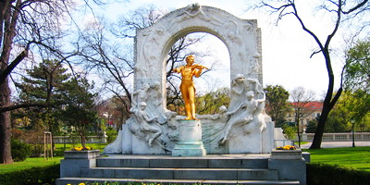
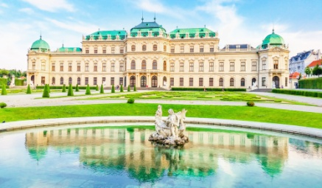
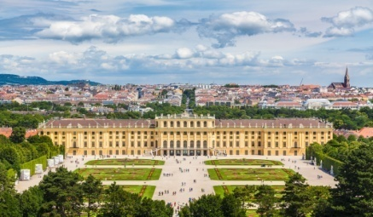

เช้า รับประทานอาหารเช้าในโรงแรม
นำท่านเก็บภาพสวยๆบริเวณด้านนอกของ พระราชวังเบลล์วาแดร์ อดีตที่ประทับของเจ้าชายยูจีน แห่งซาวอย นายทหารชาวฝรั่งเศสผู้มารับใช้ราชวงศ์ฮัปส์บวร์ก แห่งออสเตรีย นำท่านนั่งรถผ่านชมอาคารเก่าแก่บริเวณโดยรอบของ ถนนริงสตาเซ่ อาทิ ศาลาว่าการเมือง, อาคารรัฐสภา, โรงโอเปร่า พระราชวังหลวงฮอฟบวร์ก จัตุรัสมาเรียเทเรซ่า แวะถ่ายภาพสวยๆกับ บิดาแห่งเพลงวอลทซ์ในสวนสตรัท์พาร์คนำท่านถ่ายรูปบริเวณภายนอกของพระราชวังเชรินน์บรุนน์ พระราชวังฤดูร้อนแห่งราชวงศ์ฮับส์บูร์กที่สร้างมาตั้งแต่คริสต์ศตวรรษที่ 17ด้วยศิลปะสไตล์บาร็อก และตกแต่งภายนอกด้วยสีเหลือง ซึ่งเป็นสไตล์ที่โปรดปรานของจักรพรรดินีมาเรียเทเรซ่าผู้ยิ่งใหญ่ที่ครองอำนาจอย่างยาวนานถึง 40 ปี
10.30 น. เดินทางถึงสนามบินเวียนนา เพื่อผ่านขั้นตอนการทำคืนภาษี – เช็คบัตรโดยสาร ตรวจหนังสือเดินทางเพื่อเดินทางกลับกรุงเทพฯ
13.30 น. ออกเดินทางกลับโดย เที่ยวบินที่TG 937
วันศุกร์ที่ 4 ม.ค. 62 (7) ท่าอากาศยานสุวรรณภูมิ - กรุงเทพฯ
05.20 น. TG 937 เดินทางถึงกรุงเทพฯ โดยสวัสดิภาพ
******************************************************************************************************

HASHTAG EASTERN EUROPE
NEW YEAR 2019
ออสเตรีย–เช็ค–สโลวัค–ฮังการี7 วัน 4 คืน
เวียนนา–ปราก–ครุมลอฟ–ฮัลสตัดด์–บราทิสลาวา – บูดาเปสต์
อัตราค่าบริการ | ราคาท่านละ
วันที่ 29 ธ.ค. – 02 ม.ค. 62
ผู้ใหญ่พักห้องละ 2 ท่าน | 59,991.-
เด็กอายุ 06 - 10 ปี 1 ท่าน พักกับผู้ใหญ่ 1 ท่าน | 59,991.-
เด็กอายุ 02 – 5 ปี 1 ท่าน พักกับผู้ใหญ่ 2ท่านไม่มีเตียงเสริม | 58,991.-
พักเดี่ยวเพิ่ม ท่านละ | 10,000.-
(ยังไม่รวมค่าวีซ่า 4,000-บาทและค่าทิปอีก 2,000- บาท)
ข้อมูลเพิ่มเติมเรื่องโรงแรมที่พัก
1. เนื่องจากการวางแปลนห้องพักของแต่ละโรงแรมแตกต่างกัน จึงอาจทำให้ห้องพักแบบห้องเดี่ยว (Single) ,ห้องคู่ (Twin/Double)ห้องพักต่างประเภทอาจจะไม่ติดกัน หรือ อยู่คนละชั้นกัน และโรงแรมไม่มีห้องพักแบบ 3 ท่าน ซึ่งถ้าเข้าพัก 3 ท่าน มีความจำเป็นต้องแยกห้องพักเนื่องจากโรงแรมนั้นไม่สามารถจัดหาได้ ทางบริษัทขอสงวนสิทธิ์ในการเรียกเก็บเงินเพิ่มเติมในกรณีที่อาจมีการแยกห้องพัก
2. โรงแรมในยุโรปส่วนใหญ่อาจจะไม่มีเครื่องปรับอากาศเนื่องจากอยู่ในแถบที่มีอุณหภูมิต่ำ
3. กรณีที่มีงานจัดประชุมนานาชาติ (Trade Fair) เป็นผลให้ค่าโรงแรมสูงขึ้นมากและห้องพักในเมืองเต็ม บริษัทฯขอสงวนสิทธิ์ในการปรับเปลี่ยนหรือย้ายเมืองเพื่อให้เกิดความเหมาะสม
4. โรงแรมในยุโรปที่มีลักษณะเป็น Traditional Building ห้องที่เป็นห้องเดี่ยวอาจเป็นห้องที่มีขนาดกะทัดรัต และไม่มีอ่างอาบน้ำ ซึ่งขึ้นอยู่กับการออกแบบของแต่ละโรงแรมนั้นๆ และห้องแต่ละห้องอาจมีลักษณะแตกต่างกัน
หมายเหตุ
** อัตราค่าบริการ อาจมีการเปลี่ยนแปลง โปรดสอบถามเพิ่มเติม
** ตั๋วกรุ๊ปเมื่อออกตั๋วแล้วเลื่อนไม่ได้ทุกกรณี (ต้องแจ้งก่อนล่วงหน้าหากท่านมีการเปลี่ยนแปลงตั๋ว)
**โปรแกรมอาจมีการปรับเปลี่ยนได้ตามความเหมาะสมขึ้นอยู่กับดุลพินิจของหัวหน้าทัวร์โดยคำนึงถึงความสะดวกสบายของลูกค้าเป็นหลัก
อัตรานี้รวม
ค่าตั๋วเครื่องบินไป- กลับสายการบินไทยชั้นประหยัด** สะสมไมล์ได้ 50 %
ค่าภาษีน้ำมันเชื้อเพลิงและค่าประกันภัยการเดินทางจากสายการบิน
ค่าโรงแรมที่พักตามที่ระบุในรายการ
ค่าอาหารและเครื่องดื่มทุกมื้อตามที่ระบุในรายการ
ค่ารถรับ – ส่งระหว่างนำเที่ยวตามที่ระบุในรายการ (กฎหมายยุโรปไม่อนุญาตให้คนขับรถเกิน 12 ชั่วโมงต่อวัน)
ค่าธรรมเนียมเข้าชมสถานที่ต่างๆตามที่ระบุในรายการ
ค่าประกันอุบัติเหตุการเดินทางคุ้มครองในวงเงินท่านละไม่เกิน 1,500,000 บาทเงื่อนไขตามกรมธรรม์
อัตรานี้ไม่รวม
ค่าวีซ่าในกลุ่มเชงเก้น
ค่าธรรมเนียมการทำหนังสือเดินทาง
ค่าน้ำหนักกระเป๋าเดินทาง ในกรณีที่เกินกว่าสายการบินกำหนด (30 กิโลกรัมต่อท่าน)
ค่ามัคคุเทศก์ของบริษัทฯที่คอยอำนวยความสะดวกแก่ท่านตลอดการเดินทาง
ค่าใช้จ่ายส่วนตัวนอกเหนือจากที่รายการระบุเช่นค่าโทรศัพท์ค่าซักรีดค่าอาหารและเครื่องดื่มที่ไม่ได้ระบุไว้ในรายการเป็นต้น
ค่าภาษีมูลค่าเพิ่ม 7% และค่าภาษีหักณที่จ่าย 3% (สำหรับกรณีที่ต้องการใบเสร็จเต็มรูปแบบ)
ค่าทิปพนักงานขับรถและมัคคุเทศก์ 2,000 บาทต่อท่าน ตลอดการเดินทาง*ขอเก็บพร้อมกับค่าทัวร์ส่วนที่เหลือ*
ค่าทิปหัวหน้าทัวร์จากเมืองไทยขึ้นอยู่กับความพึงพอใจที่จะตอบแทนเป็นสินน้ำใจในการบริการ
ค่าทิปอื่นๆ เช่น พนักงานยกกระเป๋าโรงแรมและสนามบิน เป็นต้น
การจองและชำระเงิน
ชำระค่ามัดจำท่านละ 20,000 บาทภายใน 3 วัน นับตั้งแต่วันที่ท่านได้ทำการจองทัวร์ มิฉะนั้นจะถือว่าท่านยกเลิกการจองโดยอัตโนมัติชำระส่วนที่เหลือภายใน 30 วันก่อนการเดินทางมิฉะนั้นจะถือว่าท่านยกเลิกการเดินทางโดยอัตโนมัติ
การยกเลิก
ยกเลิกก่อนการเดินทาง 30 วันหักค่ามัดจำ 25,000 บาท(ช่วงเทศกาลสงกรานต์และปีใหม่เป็น45 วัน)
ยกเลิกก่อนการเดินทาง 15 - 29 วันหักค่ามัดจำ 30,000 บาท (ช่วงเทศกาลสงกรานต์และปีใหม่เป็น30 - 44 วัน)
ยกเลิกก่อนการเดินทาง 1 - 14วันคิดค่าใช้จ่าย 100% ของราคาทัวร์ (ช่วงเทศกาลเป็นสงกรานต์และปีใหม่1 - 14 วัน)
บริษัทฯขอสงวนสิทธิ์ยกเลิกการเดินทางก่อนล่วงหน้า 15 วันซึ่งจะเกิดขึ้นได้ก็ต่อเมื่อไม่สามารถทำกรุ๊ปได้อย่างน้อย 20 ท่านหรือผลการพิจารณาวีซ่าผ่านไม่ครบจำนวน 20 ท่านและ/หรือมีผู้ร่วมเดินทางในคณะไม่ถึง 20 ท่านซึ่งในกรณีนี้ทางบริษัทฯยินดีคืนเงินให้ภายใน 15 วันหรือจัดหาคณะทัวร์อื่นให้ถ้าท่านต้องการ
ในการยื่นขอวีซ่า ทางบริษัทฯ มีหน้าที่อำนวยความสะดวกแก่ทุกๆ ท่านในการจัดเตรียมเอกสารให้ครบตามที่สถานทูตระบุเท่านั้น (การอนุมัติวีซ่าขึ้นอยู่กับดุลพินิจของแต่ละสถานทูตนั้น) พร้อมส่งมอบเอกสารประกอบการยื่นวีซ่าไม่น้อยกว่า 3 สัปดาห์ก่อนการเดินทาง
ในกรณีที่เอกสารของท่านไม่สมบูรณ์ทางสถานทูตฯ อาจจะปฏิเสธการอนุมัติวีซ่าของท่านได้ และท่านจะต้องเสียค่าธรรมเนียมใหม่ทุกครั้ง หากต้องการขอยื่นคำร้องใหม่(ทางสถานทูตไม่มีนโยบายในการคืนค่าธรรมเนียมวีซ่าให้กับผู้ร้องขอ หากท่านไม่ผ่านการพิจารณาวีซ่าไม่ว่าจะเป็นเหตุผลใดก็ตามท่านไม่สามารถเรียกร้องคืนค่าวีซ่าได้)
ทางสถานทูตจะรับพิจารณาเฉพาะท่านที่มีเอกสารพร้อมและมีความประสงค์ที่จะเดินทางไปท่องเที่ยวยังประเทศตามที่ระบุเท่านั้น การปฏิเสธวีซ่าอันเนื่องมาจากหลักฐานในการขอยื่นวีซ่าปลอมหรือผิดวัตถุประสงค์ในการยื่นขอวีซ่าท่องเที่ยว ทางบริษัทฯ ขอสงวนสิทธิ์ ในการไม่คืนเงินค่าทัวร์ทั้งหมด (การบิดเบือนข้อเท็จจริงประการใดก็ตาม อาจจะถูกระงับ มิให้เดินทางเข้าประเทศเป็นการถาวร)
หากท่านส่งเอกสารล่าช้า แล้วผลปรากฏว่า ผลวีซ่าของท่านไม่ผ่านการพิจารณาก่อนการเดินทาง 7 วันทำการ ทางบริษัทฯ ขอสงวนสิทธิ์ในการคิดค่าใช้จ่ายตามความเป็นจริง (ค่ามัดจำตั๋วกับสายการบินหรือหากทางบริษัทฯได้ดำเนินการออกตั๋วแล้วทางบริษัทฯจะหักค่าตั๋วเครื่องบินเต็มจำนวนและจะทำการคืนให้ท่านตามที่สายการบินคืนให้กับทางบริษัทฯ โดยใช้เวลาประมาณ 6 เดือนทั้งนี้บางสายการบินไม่สามารถคืนค่าตั๋วเครื่องบินได้ท่านสามารถตรวจสอบกับทางสายการบินโดยตรง ค่าธรรมเนียมวีซ่าที่ทางสถานทูตเรียกเก็บ ค่ามัดจำในต่างประเทศ โดยส่วนที่เหลือจะคืนให้ท่านภายใน 15 วัน
ผู้ที่ไม่สามารถเดินทางเข้า – ออกเมืองได้ไม่ว่าจะเป็นประเทศไทยหรือต่างประเทศ หรือใช้เอกสารปลอมในการเดินทางและสำหรับท่านที่ถูกปฏิเสธวีซ่าอันเนื่องมาจากการกระทำที่ส่อไปในทางทุจริต หรือจะหลบหนีเข้าเมือง หรือใช้เอกสารปลอมประกอบการยื่นวีซ่า ทางบริษัทฯ จะไม่คืนเงินทั้งหมดที่ท่านได้ชำระค่าทัวร์มาแล้วไม่ว่าบางส่วนหรือเต็มจำนวนและทางบริษัทฯจะแจ้งเจ้าหน้าที่ดำเนินการตามกฎหมาย
สำหรับผู้เดินทางที่ทางบริษัทฯ เป็นผู้ยื่นวีซ่าให้ เมื่อผลวีซ่าผ่านแล้วมีการยกเลิกการเดินทางบริษัทฯ ขอสงวนสิทธิ์ในการไม่คืนค่าทัวร์ทั้งหมด ยกเว้นหากเกิดเหตุจำเป็นสุดวิสัย และทางบริษัทฯ จะขอดำเนินการแจ้งยกเลิกวีซ่าของท่านเนื่องจากการยื่นวีซ่าจะถูกระบุเป็นสถิติของทางบริษัทฯกับทางสถานทูต
หมายเหตุอื่นๆ
1. บริษัทฯ ขอสงวนสิทธิ์ที่จะเปลี่ยนแปลงหรือยกเลิกรายละเอียดบางประการในทัวร์นี้ และจะไม่รับผิดชอบใดๆ เมื่อเกิดเหตุจำเป็นสุดวิสัยจนไม่อาจแก้ไขได้ เช่น การนัดหยุดงาน ภัยธรรมชาติ การจลาจล การประท้วงต่างๆ และการล่าช้าของสายการบินหรือการยกเลิกเที่ยวบินรวมถึงในกรณีที่ทรัพย์สินสูญหาย สูญเสีย หรือได้รับบาดเจ็บที่นอกเหนือความรับผิดชอบของหัวหน้าทัวร์ โดยทางบริษัทฯ จะพยายามแก้ไขให้ดีที่สุดโดยจะคำนึงถึงประโยชน์และความปลอดภัยของผู้เดินทางเป็นหลัก
2. บริษัทฯ ขอสงวนสิทธิ์ในการเปลี่ยนแปลงราคาดังกล่าวได้ตามความความเหมาะสมทั้งนี้ขึ้นอยู่กับสภาวะค่าเงินบาทที่ไม่คงที่และกรณีที่สายการบินมีการเรียกเก็บค่าน้ำมันเพิ่มหรือค่าตั๋วเครื่องบินเพิ่มเติมจากราคาที่กำหนดไว้โดยทางบริษัทฯจะแจ้งให้ท่านทราบก่อนล่วงหน้าโดยยืนยันจดหมายจากทางสายการบินและทางบริษัทฯขอสงวนสิทธิ์ในการปรับเปลี่ยนโปรแกรมเพื่อความเหมาะสมโดยมิได้แจ้งล่วงหน้าโดยจะคำนึงถึงผลประโยชน์ที่ผู้เดินทางได้รับเป็นหลัก
3.เนื่องจากรายการทัวร์นี้เป็นแบบเหมาจ่ายเบ็ดเสร็จ หากท่านสละสิทธิ์การใช้บริการใดๆ ตามรายการ หรือถูกปฏิเสธการเข้าหรือออกประเทศ ไม่ว่าในกรณีใดก็ตาม ทางบริษัทฯ ขอสงวนสิทธิ์ไม่คืนเงินในทุกกรณี
4. หลังจากการจองและชำระเงินมัดจำหรือทั้งหมดแล้ว ทางบริษัทฯ ถือว่าท่านรับทราบและยอมรับในข้อตกลงเงื่อนไขต่างๆ ตามที่ได้ระบุไว้ข้างต้นทุกประการ

หลักฐานการยื่นวีซ่าออสเตรีย

เอกสารในการขอวีซ่า (โดยยื่นขอวีซ่าที่สถานทูตออสเตรีย) ใช้เวลาพิจารณาวีซ่าโดยรวม 15 วัน
ผู้ยื่นคำร้องขอวีซ่าทุกท่าน จะต้องมาแสดงตัวสแกนนิ้วมือ ที่ศูนย์ยื่นวีซ่าของสถานทูต ตามวันและเวลานัดหมาย

- หนังสือเดินทางมีอายุไม่ต่ำกว่า 6 เดือน
  - โดยนับวันเริ่มเดินทางเป็นหลัก หากนับแล้วเกิน 6 เดือนหนังสือเดินทางนี้สามารถใช้ได้ แต่หากนับแล้วต่ำกว่า 6 เดือน ผู้เดินทางจะต้องไปยื่นคำร้องขอทำหนังสือเดินทางเล่มใหม่ที่กองหนังสือเดินทาง
  - หน้าหนังสือเดินทางจะต้องมีหน้าว่างสำหรับวีซ่าอย่างน้อยไม่ต่ำกว่า 3 หน้า

** ทางบริษัทฯขอสงวนสิทธิ์ในการขอเก็บพาสปอร์ตเพียงเล่มปัจจุบันเท่านั้น
ในกรณีที่มีพาสปอร์ตเล่มเก่าและซอง (ปก) ไม่ต้องแนบมาเพื่อป้องกันการสูญหาย
หากแนบมาแล้วเกิดการสูญหายทางบริษัทจะไม่รับผิดชอบในทุกกรณี **
** ในส่วนของพาสปอร์ตเก่าถ้ามีวีซ่าเชงเก้นที่เคยใช้เดินทางภายใน 3 ปีนับจากปัจจุบัน
วีซ่าอเมริกาและวีซ่าอังกฤษ ให้ถ่ายสำเนาหน้าพาสปอร์ตและหน้าวีซ่า
แนบมาด้วยเพื่อประกอบการพิจารณาวีซ่า **

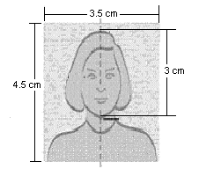
- รูปถ่ายสีขนาด 2 นิ้ว จำนวน 2 รูป เน้นหน้าใหญ่ (ขนาดรูปหน้าเท่ากับใน
หนังสือเดินทาง)
- ฉากหลังสีขาวเท่านั้น เนื่องจากสถานทูตจะต้องสแกนรูปลงบนวีซ่า
- รูปถ่ายหน้าตรงห้ามใส่แว่น, ห้ามคาดผมและห้ามใส่หมวก **

- สำเนาทะเบียนบ้าน และสำเนาบัตรประจำตัวประชาชน
- กรณีเป็นเด็ก อายุต่ำกว่า 15 ปี
- ใช้สำเนาสูติบัตร
- หากเด็กอายุมากกว่า 15 ปี แต่ไม่เกิน 20 ปี และยังศึกษาอยู่ถึงแม้มีบัตรประชาชนแล้ว ทางสถานทูตขอสำเนาสูติบัตรด้วย

- หมายเลขโทรศัพท์ที่สามารถติดต่อได้ทั้งเบอร์ที่ทำงาน, เบอร์บ้านและเบอร์มือถือ
- สำเนาทะเบียนสมรส กรณีท่านที่สมรสแล้ว
- สำเนาใบเปลี่ยนชื่อ กรณีท่านที่มีการเปลี่ยนชื่อ
- สำเนาใบเปลี่ยนนามสกุล กรณีท่านที่มีการเปลี่ยนนามสกุล
- สำเนาใบหย่า กรณีท่านที่หย่าแล้ว
- หนังสือรับรองการทำงาน หรือเอกสารบ่งชี้การมีอาชีพและมีรายได้ของผู้เดินทาง
- กรณีลูกจ้าง ใช้ใบรับรองการทำงานของบริษัทที่ทำงานอยู่เป็นภาษาอังกฤษเท่านั้น (ตัวจริง) โดยมีรายละเอียดการเข้าทำงาน, อัตราเงินเดือน, ตำแหน่งงาน เป็นต้น
- กรณีมีอาชีพรับราชการ ใช้หนังสือรับรองการทำงานจะต้องคัดเป็นภาษาอังกฤษเท่านั้น (ตัวจริง) โดยระบุตำแหน่ง, อัตราเงินเดือนในปัจจุบัน, วันเดือนปีที่เริ่มทำงานกับหน่วยงาน หรือ องค์กร พร้อมใบลาและ สำเนาบัตรประจำตัวราชการ 1 ชุด(ถ้าเป็นหนังสือรับรองการทำงานที่ออกโดยราชการ ต้องดูตัวเลขให้เป็นอารบิกไม่รับตัวเลขไทย)
- กรณีเป็นเจ้าของกิจการ ใช้สำเนาทะเบียนการค้า หรือ สำเนากรมพัฒนาธุรกิจการค้า หรือ สำเนาหนังสือรับรองความเป็นเจ้าของกิจการ โดยจะต้องคัดมาไม่ต่ำกว่า 3 เดือน พร้อมฉบับแปลเป็นภาษาอังกฤษ
- กรณีทำอาชีพอิสระต้องทำจดหมายแนะนำตัวเองว่าทำอาชีพอะไร ได้เงินมาจากอะไร (เป็นภาษาอังกฤษ)
- กรณีท่านที่เป็นแม่บ้าน
- หากไม่มีอาชีพหรือเป็นแม่บ้าน ใช้เอกสารการทำงานและการเงินของสามี พร้อม แสดงสำเนาทะเบียนสมรส
- หากสมรสโดยไม่จดทะเบียน ใช้เอกสารการทำงานและการเงินของสามี พร้อม แสดงสำเนาทะเบียนสมรสพร้อมแสดงสำเนาสูติบัตรบุตร ทั้งนี้เพื่อแสดงความสัมพันธ์การเป็นสามี-ภรรยา หากไม่มีบุตรด้วยกัน ควรคัดหนังสือชี้แจงเกี่ยวกับความสัมพันธ์การเป็นสามี-ภรรยากัน โดยมิได้จดทะเบียน
- กรณีท่านที่ว่างงาน / ไม่มีรายได้ จะต้องมีผู้สนับสนุนค่าใช้จ่าย พร้อมแสดงหลักฐานการทำงานและหลักฐานทางด้านการเงินของผู้รับรอง พร้อมชี้แจงโดยหนังสือหรือจดหมายเป็นลายลักษณ์อักษร ชี้แจงการรับรองค่าใช้จ่ายให้แก่ผู้เดินทางพร้อมแสดงความสัมพันธ์ โดยเบื้องต้น ควรมีความสัมพันธ์ใกล้ชิด หรือญาติใกล้ชิด (กรณีนี้หากความสัมพันธ์ไม่สามารถสืบได้ หรือไม่เป็นความจริง ท่านอาจถูกปฏิเสธการยื่นคำร้องขอวีซ่านี้)
- กรณีเป็นเด็กนักเรียนและนักศึกษา
- ใช้หนังสือรับรองทางการศึกษาและแสดงความเป็นนักเรียน หรือ นักศึกษา จากโรงเรียนหรือจากสถาบัน เป็นภาษาอังกฤษ (ฉบับจริง) หรือ สำเนาสมุดรายงานประจำตัวนักเรียนหรือสำเนาบัตรนักเรียน กรณีเป็นเด็กเล็ก

- หลักฐานการเงิน
- สำเนาสมุดบัญชี หรือ STATEMENT ใช้บัญชีเงินฝากออมทรัพย์เท่านั้น ที่แสดงถึงการเคลื่อนไหวของบัญชีย้อนหลังอย่างน้อย 6เดือน (ปรับสมุดบัญชีล่าสุด 15 วันก่อนวันยื่นวีซ่า)
**หากสมุดบัญชีมีการอัพบุคตลอดสามารถถ่ายบุคมาได้เลย แต่หากไม่มีการอัพเดทต่อเนื่อง หรือเดือนกระโดด ต้องขอสเตจเม้นเท่านั้น!!!
หมายเหตุ*** สถานทูตไม่รับบัญชีฝากประจำและบัญชีกระแสรายวันในการยื่นวีซ่า
กรณีไม่มีบัญชีส่วนตัว หรือ เด็กอายุต่ำกว่า 20 ปี ต้องให้บุคคลในครอบครัวสายเลือดเดียวกัน เช่น บิดา,มารดา,พี่,น้อง ทำหนังสือรับรองค่าใช้จ่ายและชี้แจงความสัมพันธ์โดยระบุชื่อผู้ออกค่าใช้จ่ายและชื่อผู้ที่ถูกออกค่าใช้จ่ายให้พร้อมสำเนาสมุดบัญชี หรือ STATEMENT ใช้บัญชีเงินฝากออมทรัพย์เท่านั้น ที่แสดงถึงการเคลื่อนไหวของบัญชีย้อนหลังอย่างน้อย 6เดือน (ปรับสมุดบัญชีล่าสุด 15 วันก่อนวันยื่นวีซ่า)
- และเอกสารผู้ออกค่าใช้จ่าย 1. สำเนาพาสปอร์ตหรือบัตรประชาชน 2.จดหมายระบุความสัมพันธ์ของผู้ออกค่าใช้จ่าย 3.เอกสารแสดงความสัมพันธ์ เช่น ทะเบียนบ้าน , ใบสูติบัตร
หมายเหตุ*** สถานทูตไม่รับบัญชีฝากประจำและบัญชีกระแสรายวันในการยื่นวีซ่า
- กรณีมีเงินฝากในบัญชีน้อยเกินไปใน 1 เล่ม กรุณาแสดงสำเนาสมุดบัญชีอื่นแนบด้วย อาทิ เช่น บัญชีเงินฝากประจำ เป็นต้น
- กรณีที่เดินทางเป็นครอบครัว หากใช้บัญชีใดบัญชีหนึ่งในการยื่นขอวีซ่า ต้องออกหนังสือรับรองค่าใช้จ่ายให้บุคคลในครอบครัวด้วยแต่อย่างไรก็ตาม โดยเฉพาะคู่สามี-ภรรยา จะต้องมีสำเนาสมุดบัญชีการเงินส่วนตัวประกอบด้วยแม้ว่าจะจดทะเบียนสมรสแล้วก็ตาม หากมีการเงินในบัญชีน้อย ฝ่ายที่มีการเงินมากกว่าจะต้องทำจดหมายรับรองการเงินพร้อมระบุชื่อและความสัมพันธ์ชี้แจงต่อสถานทูตเป็นลายลักษณ์อักษรด้วย

*** สถานทูตไม่รับบัญชีกระแสรายวันทุกกรณี ***ทั้งนี้เพื่อแสดงให้เห็นว่ามีฐานะทางการเงินเพียงพอที่จะครอบคลุมกับค่าใช้จ่ายได้อย่างไม่เดือดร้อนเมื่อกลับสู่ภูมิลำเนา

- กรณีเด็กอายุต่ำกว่า 20 ปี (กรณีไม่ได้เดินทางกับบิดาหรือมารดา หรือ บิดา-มารดา หย่าร้าง)
- จะต้องมีใบอนุญาตจากผู้ปกครองบิดาหรือมารดา
- หากเด็กเดินทางไปกับบิดาจะต้องมีใบรับรองจากมารดาโดยมารดาจะต้องคัดจดหมายยินยอมให้บุตรเดินทางไปต่างประเทศกับมารดาโดยมีการรับรองค่าใช้จ่ายและยินดีชดเชยค่าเสียหายที่อาจจะเกิดขึ้นโดยคัดฉบับจริงจากอำเภอต้นสังกัดเป็นภาษาอังกฤษ หรือหากได้มาเป็นภาษาไทย กรุณาแนบฉบับแปลเป็นภาษาอังกฤษแนบด้วย พร้อมทั้งแนบสถานะทางการงานและการเงินของมารดาเพื่อรับรองแก่บุตรด้วย
- หากเด็กเดินทางกับมารดาจะต้องมีใบรับรองจากบิดา โดยบิดาจะต้องคัดจดหมายยินยอมให้บุตรเดินทางไปต่างประเทศกับมารดาโดยมีการรับรองค่าใช้จ่ายและยินดีชดเชยค่าเสียหายที่อาจจะเกิดขึ้นโดยคัดฉบับจริงจากอำเภอต้นสังกัดเป็นภาษาอังกฤษ หรือหากได้มาเป็นภาษาไทย กรุณาแนบฉบับแปลเป็นภาษาอังกฤษแนบด้วย พร้อมทั้งแนบสถานะทางการงานและการเงินของบิดาเพื่อรับรองแก่บุตรด้วย
- หากเด็กไม่ได้เดินทางทั้งกับบิดาและมารดา โดยบิดาจะต้องคัดจดหมายยินยอมให้บุตรเดินทางไปต่างประเทศกับมารดาโดยมีการรับรองค่าใช้จ่ายพร้อมชี้แจงระบุความสัมพันธ์กับผู้ปกครองที่ไปด้วยและยินดีชดเชยค่าเสียหายที่อาจจะเกิดขึ้นโดยคัดฉบับจริงจากอำเภอต้นสังกัดเป็นภาษาอังกฤษ หรือหากได้มาเป็นภาษาไทย กรุณาแนบฉบับแปลเป็นภาษาอังกฤษแนบด้วย พร้อมทั้งแนบสถานะทางการงานและการเงินของบิดาเพื่อรับรองแก่บุตรด้วย
- กรณีเด็กที่บิดา-มารดาหย่าร้าง จะต้องแนบสำเนาใบหย่า และมีการสลักหลังโดยมีรายละเอียดว่าฝ่ายใดเป็นผู้ดูแลบุตร พร้อมฉบับแปลเป็นภาษาอังกฤษ

*********************************

ใบกรอกข้อมูลพื้นฐานในการทำวีซ่า
** กรุณากรอกข้อมูลเป็นภาษาอังกฤษเท่านั้น!! **
ต้องกรอกรายละเอียดให้ครบทุกข้อ เพื่อความสะดวกในการขอวีซ่า
หากท่านกรอกข้อมูลไม่ครบถ้วน ทางบริษัทฯไม่สามารถยื่นวีซ่าให้ท่านได้

ชื่อ-นามสกุล ผู้เดินทาง ภาษาไทย ...................................................................................................................................................
ชื่อ-นามสกุล ผู้เดินทาง ภาษาอังกฤษ ตามหนังสือเดินทาง...............................................................................................................
วัน เดือน ปีเกิด ค.ศ...........................................................................................................................................................................
เชื้อชาติ .............................. สัญชาติ .............................. สถานที่เกิด..................................ประเทศ............................................
สถานภาพ โสดหย่า และมีทะเบียนหย่า (ต้องนำมาแสดงด้วย)
แต่งงานแล้ว (แต่ไม่ได้จดทะเบียน) แต่งงาน และมีทะเบียนสมรส (ต้องนำมาแสดงด้วย)
*กรุณาระบุ วัน/เดือน/ปี ที่เปลี่ยนสถานภาพ ....................................................................................................................
ที่อยู่ ที่สามารถติดต่อได้ในกรณีสถานทูตติดต่อในช่วงระยะเวลาที่มีการยื่นขออนุมัติวีซ่า
( ถ้าที่อยู่ตามทะเบียนบ้าน กับที่อยู่ปัจจุบันคนละที่อยู่กรุณาแจ้งรายละเอียด ) ........................................................................................................................................................................................................................................................................................................................................................................................................................
รหัสไปรษณีย์..............................
ท่านอาศัยอยู่ในบ้านหลังนี้มาเป็นเวลา ............... ปี ......... เดือน
หมายเลขโทรศัพท์ บ้าน...........................................ที่ทำงาน ................................................
มือถือ..........................................หมายเลขโทรสาร Fax …………………………................
E-Mail................................................................................................................................................................................................มีหนังสือเดินทางมาแล้วทั้งหมด .........................เล่ม
หมายเลขหนังสือเดินทางเล่มเก่า .......................................................................................................................................................
หนังสือเดินทางปัจจุบันเลขที่ ................................. วันที่ออก.....................................หมดอายุ.........................................................
ประเทศที่เคยเดินทางไป (ในรอบ 5 ปี) วันเดือนปี ที่ไป รวมกี่วัน และวัตถุประสงค์ในการไป ............................................................................................................................................................................................................
...........................................................................................................................................................................................................
ในระยะเวลา 3 ปีที่ผ่านมาท่านเคยเดินทางเข้ากลุ่มประเทศในยุโรปหรือไม่และเมื่อใด โปรดระบุ........................................................................................................................................................................................................................................................................................................................................................................................................................
วันเดือนปี ที่เคยเข้าครั้งล่าสุด .............................................................................................................................................................
รวมทั้งหมดกี่วัน ................................................................................................................................................................................
วัตถุประสงค์ในการไป ......................................................................................................................................................................
ท่านเคยได้รับการปฏิเสธวีซ่าหรือไม่
ไม่เคย
เคย(เหตุผลในการปฎิเสธ)...........................................................................................................................................................
ข้อมูลส่วนตัวของผู้เดินทางเกี่ยวกับด้านอาชีพ การงาน รายได้ รายรับ และรายจ่ายต่างๆ
กรณีรับราชการอาทิ ทหาร ตำรวจ และอื่น ๆ กรุณาระบุยศและสังกัดทั้งภาษาไทยและภาษาอังกฤษ (ถ้าทราบ)
งานปัจจุบันทำอาชีพ , ตำแหน่ง ( โปรดระบุเป็นภาษาอังกฤษ) ..........................................................................................................................................................................................................
ชื่อบริษัทที่ทำงาน .............................................................................................................................................................................
โปรดระบุวันที่เริ่มทำงาน .................................................................................................................................................................
ที่อยู่ของบริษัทที่ทำงาน.....................................................................................................................................................................เบอร์โทรศัพท์ ...................................................................................................................................................................................
อีเมลล์ ................................................................................................................................................................................................
ท่านมีรายได้นอกเหนือจากงานประจำหรือไม่ มี เงินเดือน...........................บาท ไม่มี
ถ้ามีโปรดกรอกรายละเอียด ..............................................................................................................................................................
รายได้รวมต่อเดือนจากทุกงานที่ท่านทำ...........................................................................................................................................

